実験 流れる水のはたらき

実験のようす
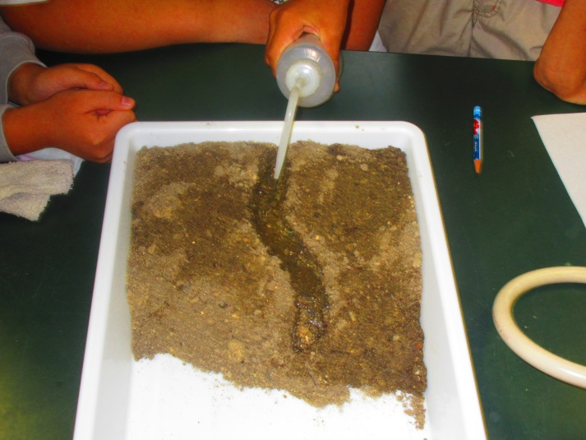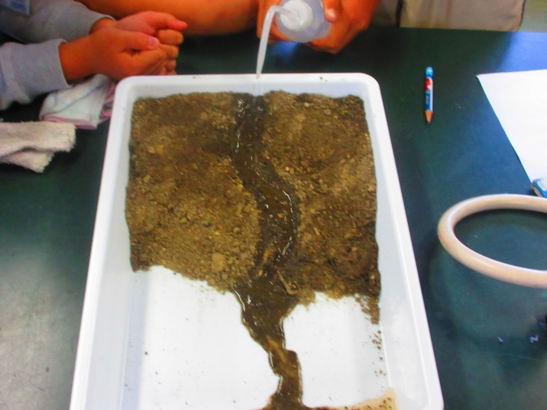
平地まで流れ出る
流しはじめ

ちょっとした実験のコツ
・流す前にS字型の水路をつくる。
・曲がり角に小石を少しおく。
・最初はしみこむので，流れる程度の水の速さにする。

しん食のようす
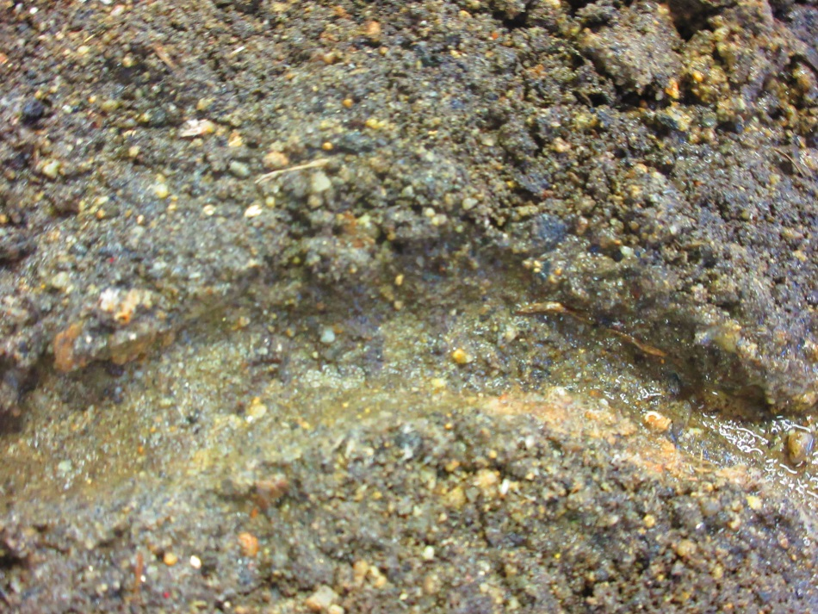
曲がっている外側が深くしん食される

